# 线程同步

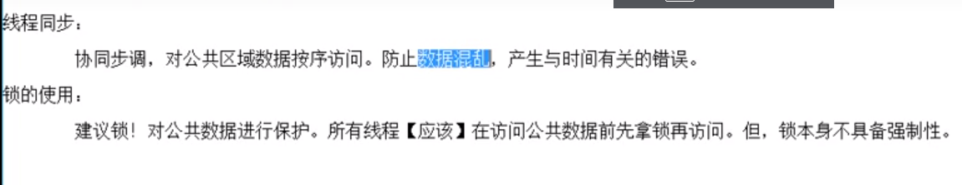

使用互斥锁步骤：

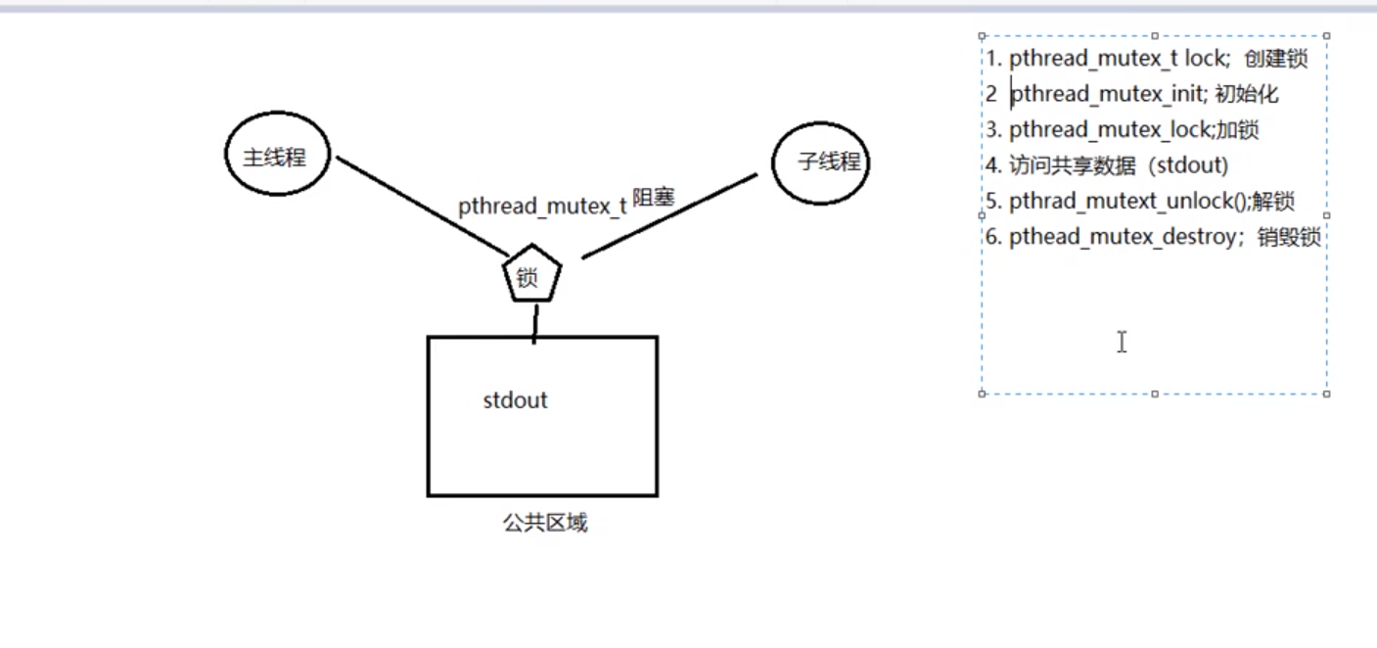

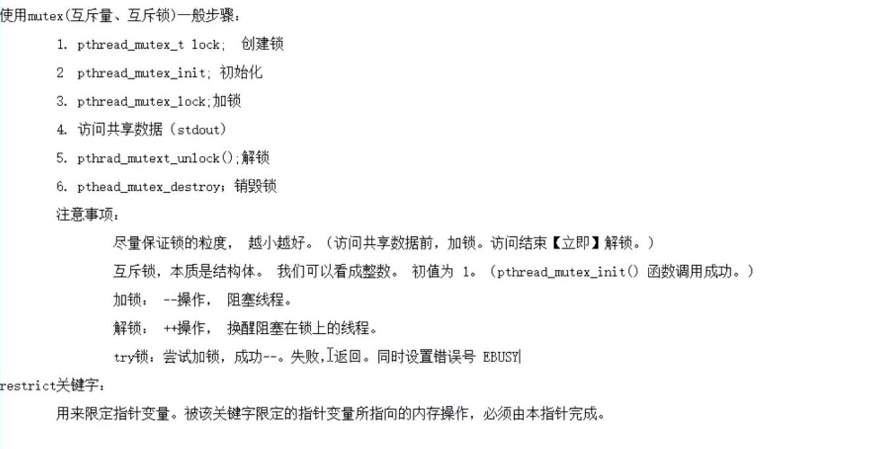

死锁：使用锁不恰当导致的一种现象

1. 对一个锁反复加锁
2. 两个线程各自持有一把锁请求另一把锁

读写锁：

锁只有一把；

读共享，写独占

写锁优先级高

相较于互斥量来说，读操作多的时候会提高效率